導入キット「第6版」について
2016年3月
JAFIC品質管理小委員会・NBF品質管理委員会
- 背景
- 2016年4月からの一部のアゾ染料規制の施行を受けて、法規制対応内容に変更
- 2015年10月1日からの日本繊維産業連盟のガイドライン（旧自主基準の法規制への適合の改訂及び改称版）を受け記載変更
- 第5版の要旨
      - 可及的速やかに、実導入を目指す
← 規制施行が決定し、施行されたその日から試買確認開始の可能性もあり
      - 繊産連自主基準への対応を図る企業は、自社の「安全基準」及びその「要求事項」を定め、全上流企業（仕入先）に適正管理と不使用宣言を要請する
      - 宣言の有効期間一年の「包括的な」宣言を原則とし、全仕入先との間で、購買製品の全てを適応品とする
      - 企業毎に、全上流企業の根拠付き不使用宣言を促すことで、最終的に全企業の関与を目指す
不使用宣言の連鎖を原則とするが、その根拠は仕入先の不使用宣言・エコテックス・分析より選択
また、中国においては中国紡織工業連合会が運営している「ホワイトリスト管理システム」 http://www.chainlink.jp/ の活用を推奨する
      - 事前に染色企業工場の確認を済ませ、その後の取引には実施工場名だけ、又は根拠情報のみを流通させる
      - 不使用宣言の根拠確認（原則、染色加工企業工場の事前確認と実施工場名との照合）が中間介在企業（テキスタイル・商社・アパレル）の責務

- 構成：四部構成
      - 社内説明会用資料（全体の活動内容と運用） ： 当説明資料 ① Structure_ver6.doc
      - 基準導入企業用「安全基準」及び仕入先への「要求事項」 ： 調達基準(「自社基準」と「要求事項」) ② Standerd_ver6.doc
      - 文書書式 ： 要求事項に即した文書として構成 ③ Forms_ver5_01.doc
      - 一覧表書式 ： 要求事項に即した表として構成 ④ List_samples_ver2.xls
（一覧表書式は、第二版のまま継続使用）
補足説明

- 「不使用」と繊産連安全性自主基準で求める「不検出」との違いについて

      - 安全性が確認できた色素の使用及びその担保を図るため、「不使用宣言」方式を検討して合意の上で採用したもの
      - 要請されている購買側の「確認」義務は、受領する「不使用宣言」が所定の手続きに準拠したものか否かの確認を求めることとなる

      - 導入期に於いては、「不使用宣言」の連鎖の確立を最優先し、分析試験での確認を必須としないこととした
      - これは、有害であることが知られている色素を不使用であれば、分析の有無に依らず、不検出となることによる

      - 繊産連ガイドラインは、繊維産業における欧州が推進するREACH（化学物質の評価と規制） への、日本での対応の一環として位置づけられている
      - REACHでは、今後、排除対象物質の拡大が必須とされており、その全てを分析による不検出方式での対応は、実現可能性が極めて低いと考えられる
      - そのために、工程管理の確立による物質排除を、サプライチェーン全般に亘って図る方式の稼働が必須と考えられる

＜従来踏襲してきた考え方＞ ＜今回採用した考え方＞
意図的な使用の排除（不使用を確認）
プロセスを管理（確認の連鎖）
工程管理責任を重視し体制を構築
善管注意義務の明示と遵守を誓約
品質をつくりこむ方針の具現化が必要
事故・事件は例外扱（再発防止の対象）
スパイラルアップのアプローチ
問題時の対応（基準値超えの発見時）
原因究明
管理上の弱点を是正し再発防止
再発の場合には取引の見直しも協議
使用禁止（分析で不検出を確認）
プロセスは不問、結果を管理
検証結果責任を重視し過程は不問
善管注意義務より結果遵守を誓約
理論的には、全品検査が必要
事故・事件は絶対不可（罰則の対象）
分析結果データ至上主義
問題時の対応（規制値超えの発見時）
原因究明
原因除去で再発防止
悪質性の判断によりペナルティ

繊産連「安全性ガイドライン」が採用
不検出（データを必須ではない）
工程を管理し「不使用宣言」を採用して物質の排除を担保
次の排除必要物質への備え

注：「品質基準」の遵守で求めるのは、「適切な管理」であり、宣言はその実行を予め約するもので、要請内容は全て「品質基準」記載事項に基づく管理となる。
- 染色企業の各工場への御願い

各工場については、発注主は下記を依頼し、ご理解とご了解をいただいた上で染色加工の実施を御願いすることをお勧めしています。

      - 有害物質（特定芳香族アミン）を生成しない色素のみの使用
      - 上記に基づく「不使用宣言」の発行
- 包括宣言を原則として依頼し、有効期間は一年間とする（発行先の事情にもよるが、発行先の営業年度単位での依頼となる可能性あり）
毎年の更新は、当初は手間だが、しくみが順調に稼動すれば、取引契約との関連の中で、複数年への移行の可能性も有り得る
      - 上記に基づく、加工委託元からの下記3項目についての確認の受入
購入企業が行う管理、「宣言の確認」とは？
- 根拠資料を定期的に確認 ○
・ 根拠資料の持参を依頼し自社で
・ 現地に赴いて先方で
・ 専門企業にチェックを外注
- 購買品を定期的に抜取り検査 ○
・ 自費で、分析試験を行い確認
- 上記の双方で確認 ◎
← プロセスと結果を確認
- 工場単位での在庫色素（染料、顔料）の一覧（の作成と保持）
但し、個別の色素（染料・顔料）名称や一覧の公表は必須ではない
- 全ての在庫色素（染料、顔料）の特定芳香族アミン不生成情報の確認と保持
不生成情報とは、
    - 色素製造（販売）元からの不生成証明や不生成宣言
    - （上記不可の場合は）単一色素での染色加工品の所定の分析法による不検出の確認
但し、情報のない色素（染料、顔料）は、施錠保管庫等で、誤使用のおそれの無いよう管理
- 確認された安全性情報は、問題発生時などには、速やかに提供可能

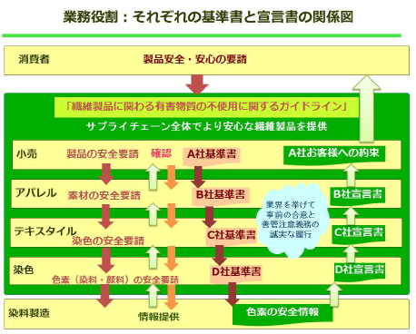
＜繊産連資料 別紙4. 運用について_参考 より＞
- 各企業の確認責務について

繊産連安全性自主基準を採用した企業では、それぞれの取引について、仕入先への所定の確認の実施及び販売先からの所定の確認の受入が求められます。

      - 調達基準書（品質基準）の内容説明付きでの公布と遵守の依頼
      - 仕入先への所定の確認の実施
- 上流工程企業の適正管理の要件
1) 伝達と説明：「繊維製品に係る有害物質の不使用に関する品質基準」及び「同左：要求事項」の配付と遵守要請の実施
2) 管理の責任：染色加工企業工場まで遡る根拠資料の確認と保持（但し、各段階の管理については<参考F - 3 >を参照）
- 染色加工企業工場の「不使用宣言」< F - B > の保持
購入企業が行う管理、「宣言の確認」とは？
- 根拠資料を定期的に確認 ○
・ 根拠資料の持参を依頼し自社で
・ 現地に赴いて先方で
・ 専門企業にチェックを外注
- 購買品を定期的に抜取り検査 ○
・ 自費で、分析試験を行い確認
- 上記の双方で確認 ◎
← プロセスと結果を確認
                - 提出の責任：必要に応じ、販売先の要請でいつでも提供可能とする
2) 染色企業工場「不使用宣言」の確認 （p3参照）
      - 販売先からの所定の確認の受入
- 上記仕入先への確認の実施項目と同項目について、受入れる

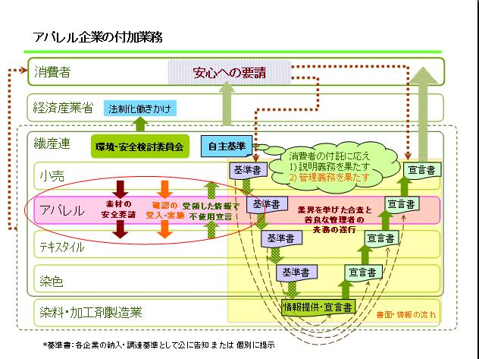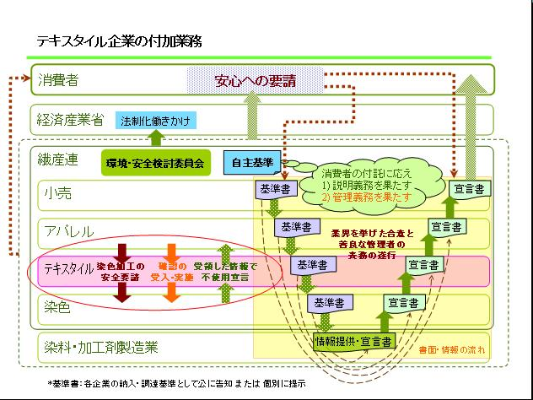
＜繊産連旧資料 08 付加業務・書類の流れ・相関（改）より＞ ＜繊産連旧資料 08 付加業務・書類の流れ・相関（改）より＞
- 中国国家規範GB 18401 2010 への対応について： GB 18401 2010は、中国国内での繊維製品についての規格で、法律と同じく遵守が必要

繊維産業連盟「環境・安全問題検討会」に参画を頂いた、小売団体（日本百貨店協会、日本チェーンストア協会）加盟の企業には、昨今の経済のグローバル化を反映して、海外での店舗展開済み或いは検討中の企業が存在する。そのため、その様な企業の納品基準としては、繊維産業連盟のガイドラインで適用させた有害物質を含有する家庭用品規制法への対応に加えて、中国の国家規範GB 18401:2010への対応を要請する企業が存在する。
（そのため、導入キットでは、GB 18401 2010 にも準拠させる場合を想定した内容としている）
繊産連安全性ガイドラインでは、あくまで有害物質を含有する改定用品規制法の対応を基準として定めているが、それ以上の内容（ここではGB18401 2010 への追加対応）を品質基準として制定する権利は認められている。

      - 所定の分析方法厚生労働省法、JIS L 1940-1&3:2014 EN 14362-1&3: 2012 での分析結果で、GB 1840:1 2010 への適合品であることの証明が可能か？
はい、可能です。
JIS L 1940-1:2014 には解説としてこの問題がとりあげられており、分析試験を依頼する際、基準値を20μg/g(mg/kg) として依頼することで同じ試験方法で20 mg/kg への対応が可能となる。
      - GB 18401 2010 への対応上は、厳密には中国の認定された分析機関での分析が必須となる
今回の日本での取組では、20mg/kg として上限数値はGB 18401 2010 に適合させながらも、不使用宣言を有効とする取組として納品基準に示されており、分析を必須条件とはされていないことに留意
中国国内での販売品については、中国の国内での取引先との契約に定める対応が必要
      - 今後、中国も含めて、不使用宣言を有効とすること及び基準値の国際整合については、繊産連としても取組を図ることとしている
      - 中国国内でも、厚生労働省法、JIS L 1940-1&3:2014 ,ISO 24362-1&3:2014及び EN 14362-1&3 2012による分析結果は有効とされるのか？
内販では、厳密には、GB 18401 2010 で定められた分析法(GB/T 17592 2011、GB/T 23344 2009 )による結果以外は有効と認められていません。
また、中国国内の分析機関での分析の場合、厚生労働省法、JIS L 1940-1&3:2014、 EN 14362-1&3 2012及び,ISO 24362-1&3:2014での実施が依頼できず、GB/T 17592 2011、GB/T 23344 2009 のみが依頼可能の機関も存在する
（報道*では、中国国内の分析シェアの5割が検験局及び傘下の政府機関、4割が外資系、残りが民間機関）
今回の繊産連での取組は、「意図的な有害物質の生成が知られている色素の排除」であり、絶対的な「不検出」を義務づけているものではない
日本では、中国国内での分析でも、GB 18401 2010所定の分析方法によって不検出であれば、上記の「意図的な有害物質の生成が知られている色素の排除」となるため、繊産連方式での不使用宣言も、その運用（確認付き不使用宣言）が正しく行われる限り、有効とすることが可能となる
* 出典： 中紡連検測中心10周年記念式典挨拶 http://www.cblfta.org.cn/NewsView.asp?ID=259&SortID=13
「繊維製品に係る有害物質の不使用に関する自社基準」及び「繊維製品に係る有害物質の不使用に関する自社要求事項」
具体的活動内容と20○○年○○物（継続品含む）からの運用について 201X/XX/XX 営業本部

＜基準導入企業の具体的活動＞ ＜仕入先宛に渡す資料＞ ＜仕入先企業での活動＞ ＜基準導入企業の担当者＞

－ － － ＜ 事前準備 ＞－ － － － － － － － － － － － － － － － － － － － － － － － － － － － － － － － － － － －
● 内容の説明と協力を依頼する
「自社基準」及び
「自社要求事項」
書面 ファイル
上流企業にも配付してその遵守を依頼し、状況も確認

上流工程企業の全社に
主旨の伝達と協力依頼を
確実に実施

「使用色素（染料、顔料）について」
< F- A > 用紙 ファイル

「使用色素（染料、顔料）について」
< F- A > 用紙 ファイル

●「使用色素（染料、顔料）について」の提出を求める
作成と提出

「自社使用の確認済染色企業工場一覧」
< F - 1 > 用紙 ファイル
「自社使用の確認済染色企業工場一覧」
< F - 1 > 用紙 ファイル
照
合
作成と提出
● 「自社使用の確認済染色企業工場一覧」の提出を求める

－ － － ＜ 20○○年○○物の原材料又は商品の調達から（継続品含む） ＞－ － － － － － － － － － － － － － － － － － － － － －

「材料性能確認書」
「染色加工実施企業工場一覧」
< F - 2 > 用紙 ファイル

「材料性能確認書」
「染色加工実施企業工場一覧」
< F - 2 > 用紙 ファイル
●「使用色素（染料、顔料）について」の根拠資料の提出を求める
作成と提出
照合のために染色加工実施企業工場一覧を求める
「材料性能確認書」等に
● 根拠資料の妥当性を確認する（工場は事前確認済かを照合） 工場名追記で代用可

＜オプション＞
< F – A >･< F - 1 >のファイルのコピーは品質保証部門宛提出
品質保証部門は自社の確認済染色企業工場一覧を作成管理
品質保証部門は、工場名照合を根拠に、得意先・消費者宛に安全（有害色素の不使用）を宣言

